Le Carnaval de Nice
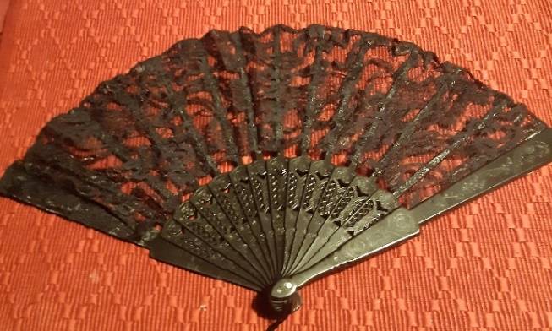
Le mot « carnaval » remonte au latin : il a pour origine « carnelevare » (carnem levare = enlever la viande) ou « caro vale » (= adieu la viande).
Le carnaval commence à l’Épiphanie (le 6 janvier), date qui est la fin de la fête de Noël, et se termine le Mardi Gras. Après, c’est la période de carême.
Le carnaval de Nice est le plus grand carnaval de France et en même temps l‘un des trois plus grands carnavals du monde, après ceux de Rio et de Venise. Il se passe au mois de février et dure deux semaines.
LBS-Lizenz
Il y a un grand défilé de carnaval : Chaque année, le carnaval de Nice a un thème, p.ex. en 2022 « Le Roi des Animaux ».
En1876, Alphons Karr, un écrivain français d’origine allemande qui vivait à Nice, avait créé la première bataille de fleurs, un événement typique du Carnaval de Nice. Comme il adorait les fleurs, il a organisé un spectacle où les gens pouvaient se jeter des bouquets de fleurs odorants au visage : On lance des mimosas, des lys ou des marguerites qui poussent autour de Nice. Ce spectacle se déroule pendant la parade de chars ornés de fleurs.
Comme en Allemagne, où les boulangeries vendent les « Berliner », « Fasnachtskrapfen » ou « Fasnetsküchle », on adore manger des beignets, qui varient selon la région de France :
À Lyon, à Saint-Etienne ou en Savoie, on mange les bugnes et en Provence, les beignets s’appellent les oreillettes, alors qu’à Nice, on mange les ganses.

Questions de compréhension :
Coche la bonne case et corrige les phrases fausses.
- L’origine du mot « carnaval » est connue. Vrai / Faux
__________________________________________________________________
- Venise est le plus grand carnaval du monde. Vrai / Faux
__________________________________________________________________
- À Paris, on fête le plus grand carnaval en France. Vrai / Faux
__________________________________________________________________
- Les trois plus grands carnavals du monde ont lieu
à Rio, à Venise et à Cologne. Vrai / Faux
_____________________________________________________________________
- Le mois du carnaval, c’est le mois de mars. Vrai / Faux
__________________________________________________________________
- Le créateur de la bataille de fleurs est un acteur français. Vrai / Faux
__________________________________________________________________
- Alphons Karr adorait les fleurs odorantes. Vrai / Faux
__________________________________________________________________

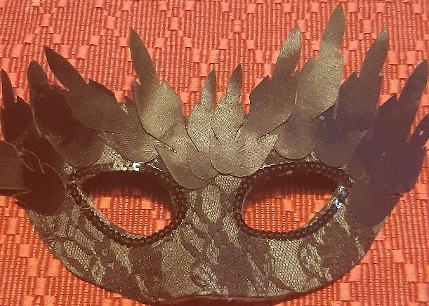
LBS Lizenz

Remonter à – zurückgehen auf
Enlever qc – etwas entfernen, wegnehmen
L’Épiphanie – der Dreikönigstag
Le Mardi Gras – der Faschingsdienstag
Le carême – die Fasttenzeit
La bataille – der Kampf, die Schlacht
Un bouquet de fleurs – ein Blumenstrauss
Odorant, e - duftend
Lancer qc. – etwas werfen
Des mimosas, des lys ou des marguerites – Mimosen, Lilien oder Margeriten
Une fleur pousse – eine Blume wächst
Se dérouler = se passer
Un char – hier: ein Karnevalswagen
Orner qc – etwas schmücken
Un beignet – in Fett gebackenes Gebäck

